**基于老年人健康监测的可穿戴设备软件系统**

**操**

**作**

**手**

**册**

目录

一、 前期准备工作 3

1.1功能概述 3

1.2功能说明 3

二、 操作步骤 3

2.1开机 3

2.1.1功能简介 3

2.1.2操作 3

2.2心率检测 4

2.2.1功能简介 4

2.2.2操作 4

2.3跌倒检测 5

2.3.1功能简介 5

2.3.2操作 5

2.4紧急求救 7

2.4.1功能简介 7

2.4.2操作 7

2.5 GPS定位 7

2.5.1功能简介 7

2.5.2操作 7

2.6拨打电话 8

2.6.1功能简介 8

2.6.2操作 8

2.7个人信息 9

2.7.1功能简介 9

2.7.2操作 9

1. **前期准备工作**

**1.1功能概述**

本软件系统是运行于基于老年人健康监测的可穿戴设备（以下简称可穿戴设备）上的操作系统，能够实现对可穿戴设备所采集到的各项数据进行分析处理，实现对老年人的全方位监护，并可对老年人的健康进行评估。

**1.2功能说明**

心率检测

跌倒检测

紧急求救

GPS定位

拨打电话

1. **操作步骤**

**2.1开机**

2.1.1功能简介

2.1.2操作

对可穿戴设备进行上电处理，并开启电源，系统将自动进行初始化操作。

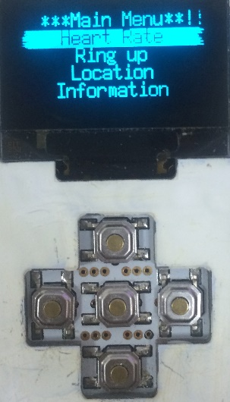

图1

**2.2心率检测**

2.2.1功能简介

此模块包含心率检测

2.2.2操作

1.进入心率检测模式

将光标移到“Hearth Rate”选项上，点击确认，页面切换

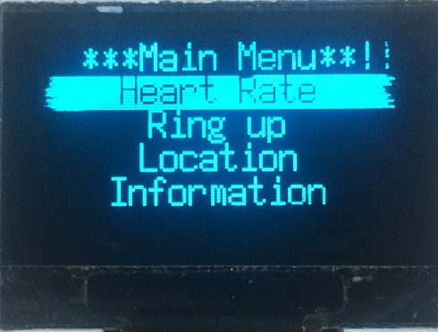 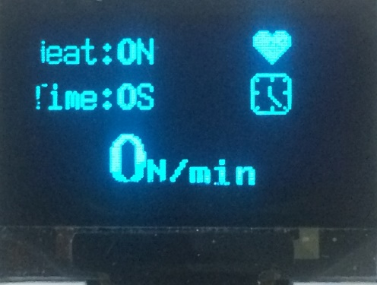

图2 图3

2.心率探测

将指尖轻触心率传感器，保持时间不小于10秒，即可探测到当前心率数据

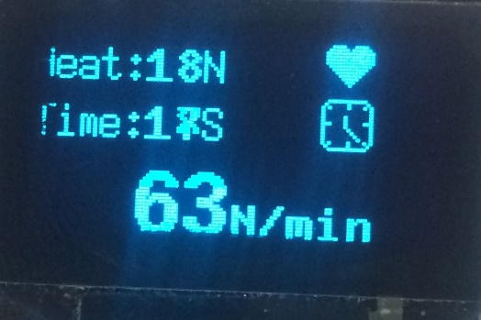 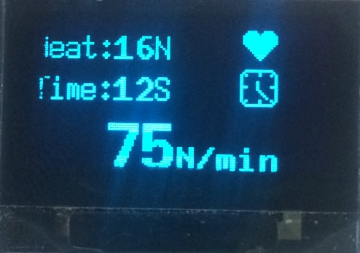

图4 图5

3.报警功能

若佩戴者的心率不在正常范围之内，设备将会自动发送报警信息到指定号码的手机设备上。

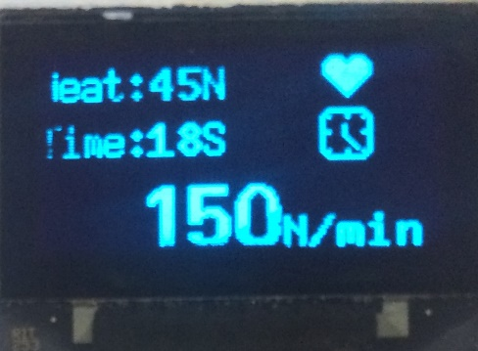

图6

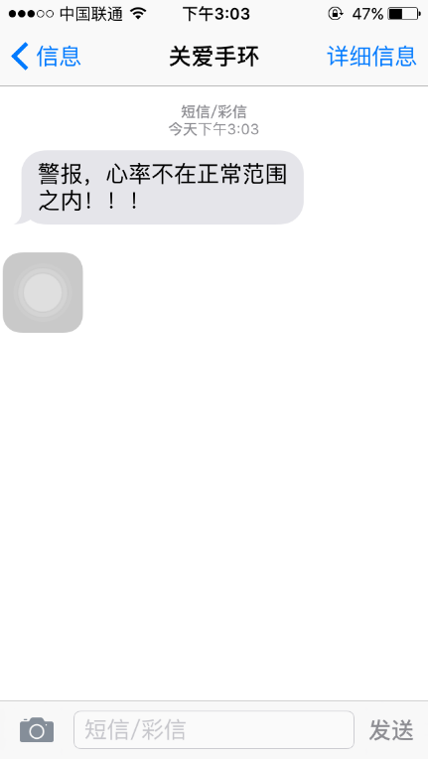

图7

**2.3跌倒检测**

2.3.1功能简介

此模块包含跌倒检测算法，实时检测可穿戴设备的加速度数据，当检测到失重--撞击--静止这一过程产生，则生成一个跌倒判断。

2.3.2操作

使用者正常佩戴可穿戴设备，当发生跌倒，设备采集到跌倒数据

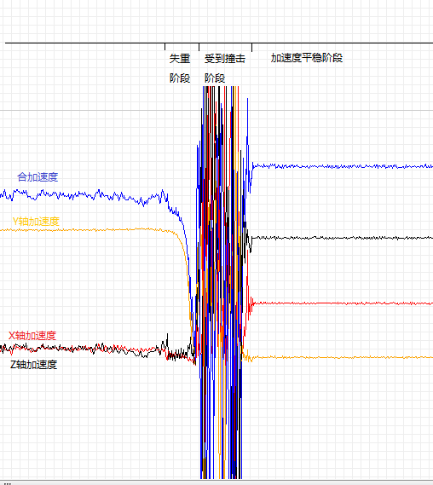

图8

系统立即做出跌倒判断，并发送警报信息到手机端

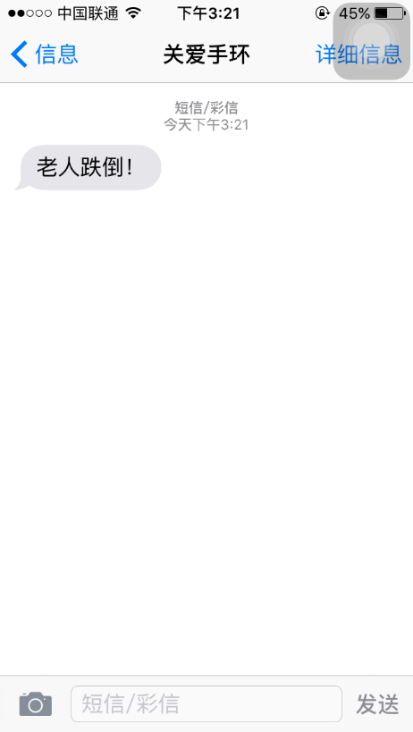

图9

**2.4紧急求救**

2.4.1功能简介

此模块为紧急求救功能

### 2.4.2操作

当系统判断到设备上的紧急按钮被按下时，系统会立即发送短信到手机端进行求救。

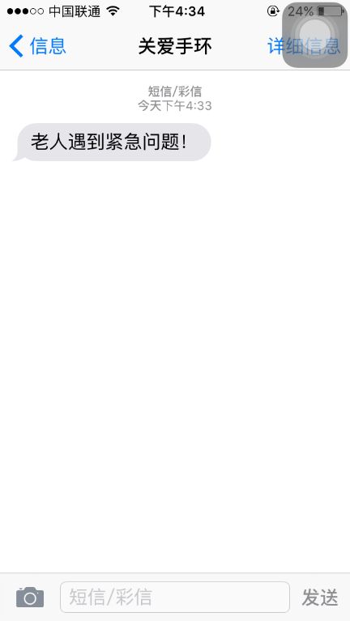

图10

**2.5 GPS定位**

2.5.1功能简介

此模块包含全球卫星定位系统，在GSM卡正常的情况下，可以对可穿戴设备进行定位。

2.5.2操作

1.进入GPS定位模式

将光标移到“Location”选项上，点击确认，页面切换

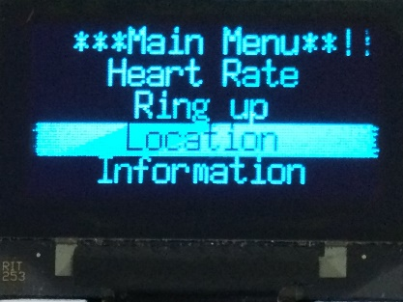

图11

2.在GPS信号正常，设备正常的情况下，将会显示出当前设备所处的具体位置

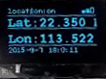

图12

**2.6拨打电话**

2.6.1功能简介

在GSM信号正常，设备正常的情况下，此模块能够拨通已经设定好的联系电话，并能够进行语言通话。

2.6.2操作

1.确认可穿戴设备正常，GSM信号正常

2.将光标移到“Ring up”选项上

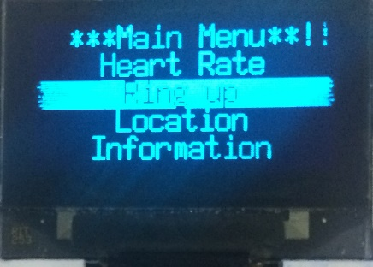

图13

3.点击确认后，系统将拨打电话

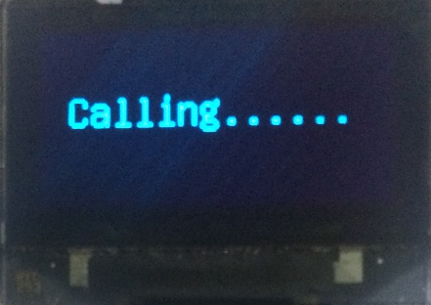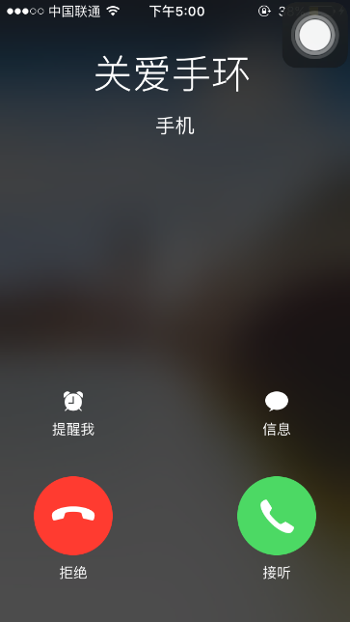

图14

**2.7个人信息**

2.7.1功能简介

此模块包含使用者的基本个人信息

2.7.2操作

1.将光标移到“Information”选项上

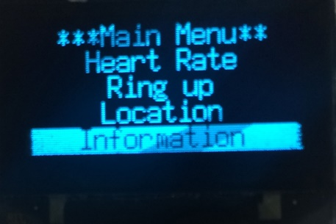

图15

2.点击确认后，将在屏幕上显示出使用者的基本个人信息

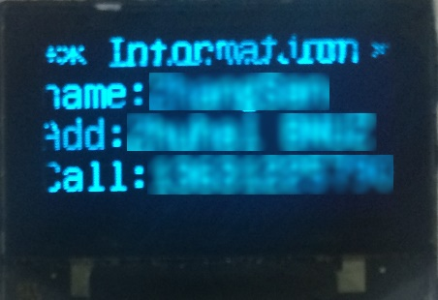

使用者联系方式

使用者地址

使用者姓名

图16